TRƯỜNG ĐẠI HỌC NÔNG LÂM
KHOA CÔNG NGHỆ SINH HỌC VÀ CÔNG NGHỆ THỰC PHẨM
BỘ MÔN: CÔNG NGHỆ SAU THU HOẠCH

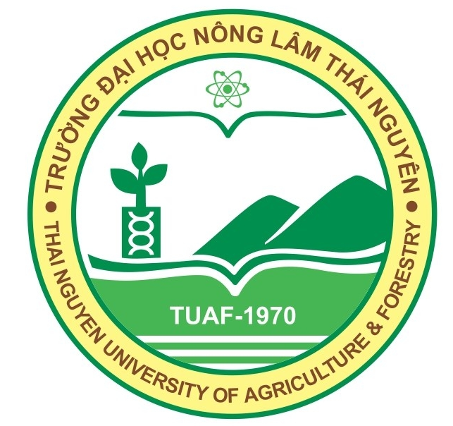

ĐỀ CƯƠNG CHI TIẾT HỌC PHẦN

Học phần: Bảo quản và chế biến nông sản
Số tín chỉ: 02
Mã số:

Thái Nguyên, 5/2016

TRƯỜNG ĐẠI HỌC NÔNG LÂM
KHOA CÔNG NGHỆ SINH HỌC VÀ CÔNG NGHỆ THỰC PHẨM
BỘ MÔN CÔNG NGHỆ SAU THU HOẠCH

ĐỀ CƯƠNG CHI TIẾT HỌC PHẦN

1. Tên học phần: Bảo quản và chế biến nông sản
- Mã số học phần:
- Số tín chỉ: 02
- Tính chất của học phần: Bắt buộc
- Học phần thay thế, tương đương: không
- Ngành (chuyên ngành) đào tạo: Bảo quản và chế biến nông sản
2. Phân bổ thời gian học tập:
- Số tiết học lý thuyết trên lớp: 30 tiết
- Số tiết làm bài tập, thảo luận trên lớp: ……... tiết
- Số tiết thí nghiệm, thực hành: ……….tiết
- Số tiết sinh viên tự học: .............tiết
3. Đánh giá học phần
- Điểm chuyên cần: trọng số 0,2
- Điểm kiểm tra giữa kỳ: trọng số 0,3
- Điểm thi kết thúc học phần: trọng số 0,5
4. Điều kiện học
- Học phần học trước: Các môn học cơ bản, Hóa học cơ bản, hóa sinh cơ bản,sinh lý …
- Học phần song hành:
5. Mục tiêu đạt được sau khi kết thúc học phần:
5.1. Kiến thức:
Nhằm trang bị cho sinh viên những kiến thức về thành phần hóa học của rau quả, hiểu được những biến đổi sinh lý, sinh hóa trong rau quả giai đoạn sau thu hoạch, các biện pháp bảo quản rau quả sau thu hoạch bằng tác nhân vật lý, hóa học, sinh học ở quy mô hộ gia đình và quy mô công nghiệp.
5.2. Kỹ năng:
Sinh viên sau khi tốt nghiệp có kỹ năng làm việc trong các nhà máy sản xuất thực phẩm, đặc biệt là các nhà máy sản xuất nông sản. Đồng thời nâng cao được tay nghề, năng suất nhà máy bằng cách nghiên cứu sản xuất sản phẩm mới từ các nguồn nguyên liệu tương đương.
6. Nội dung kiến thức và phương thức giảng dạy:

TT | Nội dung kiến thức | Số tiết | Phương pháp giảng dạy
Chương I. | CHƯƠNG I. THÀNH PHẦN HÓA HỌC CỦA RAU QUẢ TƯƠI | 3 | Thuyết trình, PowerPoint
1.1 | Nước |  | Thuyết trình, PowerPoint
1.2 | Gluxit |  | Thuyết trình, PowerPoint
1.3 | Protein |  | Thuyết trình, PowerPoint
1.4 | Lipit. |  | Thuyết trình, PowerPoint
1.5 | Các vitamin. |  | Thuyết trình, PowerPoint
1.6 | Các axit hữu cơ |  | Thuyết trình, PowerPoint
1.7 | Hợp chất bay hơi. |  | Thuyết trình, PowerPoint
CHƯƠNG II. | CÁC QUÁ TRÌNH XẢY RA TRONG RAU QUẢ KHI BẢO QUẢN | 6 | Thuyết trình, PowerPoint
2.1 | Các hiện tượng sinh lý xảy ra trong quá trình bảo quản.  2.1.1. Trạng thái ngủ nghỉ của hạt nông sản  2.1.2. Hiện tượng nảy mầm của hạt và củ giống trong thời gian bảo quản  2.1.3. Hiện tượng thoát hơi nước trong quá trình bảo quản.  1.4. Độ chín của nông sản và quá trình chín sau thu hoạch |  | Thuyết trình, PowerPoint
2.2 | Hiện tượng hô hấp trong quá trình bảo quản.  2.2.1. Hô hấp hiếu khí (hảo khí).  2.2.2. Hô hấp yếm khí. |  | Thuyết trình, PowerPoint
2.2 | 2.2.3. Các đại lượng đặc trưng cho quá trình hô hấp |  | Thuyết trình, PowerPoint
2.2 | 2.2.4. Tác hại của quá trình hô hấp đối với nông sản phẩm trong quá trình bảo quản. |  | Thuyết trình, PowerPoint
2.3 | Các quá trình sinh hóa |  | Thuyết trình, PowerPoint
CHƯƠNG III | . CÁC YẾU TỐ ẢNH HƯỞNG ĐẾN THỜI HẠN BẢO QUẢN RAU QUẢ | 6 | Thuyết trình, PowerPoint
3.1 | Các yếu tố vật lý  3.1.1. Nhiệt độ  3.1.2. Độ ẩm không khí  3.1.3. Thành phần khí trong khí quyển bảo quản  3.1.4. Sự thông gió và làm thoáng khí  3.1.5. Ánh sáng  3.1.6. Các yếu tố vật lý khác |  | Thuyết trình, PowerPoint
3. | Vi sinh vật hại rau quả. |  | Thuyết trình, PowerPoint
CHƯƠNG IV. | KỸ THUẬT BẢO QUẢN RAU QUẢ TƯƠI | 6 | Thuyết trình, PowerPoint
4.1 | Đặc điểm của rau quả và nguyên nhân gây hư hỏng rau quả |  | Thuyết trình, PowerPoint
4.2 | Biện pháp thu hoạch rau quả tươi |  | Thuyết trình, PowerPoint
4.3 | Kỹ thuật bảo quản rau quả  Kho bảo quản rau quả tươi  Làm lạnh sơ bộ  Bảo quản lạnh  Bảo quản rau quả tươi bằng hóa chất  Bảo quản rau quả tươi bằng chiếu xạ  Bảo quản trong môi trường khí quyển có kiểm soát hoặc khí quyển cải biến.  Loại trừ khí Etylen.  Bảo quản trong môi trường áp suất thấp |  | Thuyết trình, PowerPoint
CHƯƠNG V | CHẾ BIẾN RAU QUẢ | 6 | Thuyết trình, PowerPoint
5.1 | Phân loại đồ hộp rau quả  5.1.1. Các loại đồ hộp chế biến từ rau  5.1.2. Các loại đồ hộp chế biến từ quả |  | Thuyết trình, PowerPoint
5.2 | Công nghệ sản xuất đồ hộp quả nước đường |  | Thuyết trình, PowerPoint
5.3 | Công nghệ sản xuất đồ hộp nước quả |  | Thuyết trình, PowerPoint
5.4 | Kỹ thuật chế biến đồ hộp mứt quả |  | Thuyết trình, PowerPoint
5.5 | Công nghệ sản xuất đồ hộp rau tự nhiên |  | Thuyết trình, PowerPoint
CHƯƠNG VI. | SẤY VÀ LÀM LẠNH ĐÔNG RAU QUẢ | 3 | Thuyết trình, PowerPoint
6.1 | Sấy rau quả  6.1.1. Công nghệ sấy rau quả  6.1.2. Kỹ thuật sấy một số loại rau quả |  | Thuyết trình, PowerPoint
6.2 | Sản xuất bột rau quả |  | Thuyết trình, PowerPoint
6.3 | Làm lạnh đông rau quả  3.1. Cơ sở lý thuyết của quá trình lạnh đông  3.2. Công nghệ làm lạnh đông rau quả |  | Thuyết trình, PowerPoint
7. Tài liệu học tập :
Bài giảng bảo quản chế biến nông sản
8. Tài liệu tham khảo:
- Đào Thanh Vân (chủ biên), Nguyễn Thị Kiểu, Nguyễn Hữu Hồng, Trần Anh Dũng, Lương Thị Kim Oanh. Giáo trình bảo quản và chế biến sản phẩm trồng trọt. Nhà xuất bản Nông nghiệp, Hà Nội- 2003.
- Quách Đĩnh, Nguyễn Văn Tiếp, Nguyễn Văn Thao. Công nghệ sau thu hoạch và chế biến rau quả. Nhà xuất bản Khoa học và Kỹ thuật, 1996.
- Trần minh Tâm. Bảo quản và chế biến nông sản sau thu hoạch. Nhà xuất bản Nông nghiệp, 2002.
- Hoàng Minh Tấn, Nguyễn Quang Thạch, Trần Văn Phẩm. Giáo Trình sinh lý thực vật. Nhà xuất bản Nông nghiệp, 2000.
- Hà Văn Thuyết, Trần Quang Bình. Bảo quản rau quả tươi và bán chế phẩm. Nhà xuất bản Nông nghiệp 2002.
- Trần Như Ý, Đào Thanh Vân, Nguyễn Thế Huấn. Giáo trình cây ăn quả. Nhà xuất bản Nông nghiệp, 2000.
- Nguyễn Xuân Thành, Nguyễn Bá Hiên, Hoàng Hải, Vũ Thị Hoan. Giáo trình vi sinh vật học công nghiệp. Nhà xuất bản Giáo dục, 2007
- Nguyễn Lân Dũng, Nguyễn Đình Quyến, Phạm Văn Ty. Vi sinh vật học. Nhà xuất bản Giáo dục, 2002.
- Lương Đức Phẩm. Vi sinh vật học và an toàn vệ sinh thực phẩm. Nhà xuất bản Giáo dục, 2000.
- Nguyễn Thị Bích Thủy, Trần Thị Lan Hương. Giáo trình công nghệ bảo quản và chế biến rau quả. NXB Hà Nội, 2007.
9. Cán bộ giảng dạy:
STT | Họ và tên giảng viên | Thuộc đơn vị quản lý | Học vị, học hàm
1 | Trần Thị Lý | Khoa CNSH-CNTP | Thạc sĩ
2 | Phạm Thị Tuyết Mai | Khoa CNSH-CNTP | Thạc sĩ
Thái Nguyên, ngày tháng năm 2016

Trưởng khoa | Trưởng Bộ môn | Giảng viên  Trần Thị Lý

